ВОЛГОГРАДСКАЯ ОБЛАСТЬ СВЕТЛОЯРСКИЙ РАЙОН
ПОСЁЛОК ПРИВОЛЬНЫЙ

ВСЕРОССИЙСКИЙ КОНКУРС ЭКОЛОГИЧЕСКИХ ПРОЕКТОВ «ВОЛОНТЁРЫ МОГУТ ВСЁ»

НОМИНАЦИЯ «ГЕРОИ ОТЕЧЕСТВА»

ПРАКТИЧЕСКИЙ ПРОЕКТ
«ДОЛГ ПАМЯТИ»

муниципальное автономное общеобразовательное учреждение «Привольненская средняя школа имени М.С. Шумилова» Светлоярского муниципального района Волгоградской области
коллективное участие

Руководитель проекта: Кубракова Елена Викторовна,
педагог МАОУ «Привольненская СШ имени М.С. Шумилова»

Привольный, 2021
СОДЕРЖАНИЕ
Паспорт проекта 3-8 стр.
Введение

- Краткая аннотация проекта 9-10 стр.

- Описание проблемы, актуальность проекта 11-14 стр.

Цели и задачи проекта 14 стр.

Сроки реализации проекта 14 стр.

Место реализации проекта 14 стр.

Основные целевые группы 14-15 стр.

География проекта 15 стр.

Описание механизма реализации проекта 15-16 стр.

Методы реализации проекта 16 стр.

План действий реализации проекта 16-18 стр.

Ожидаемые результаты проекта 18-19 стр.

Партнеры проекта 19 стр.

Мультипликативность проекта 19- 20 стр.

Информационная поддержка проекта 20 стр.

Заключение 20 стр.

Литературный обзор 21 стр.

Дополнительная информация о проекте 21 стр.

Приложения 22 стр.

ПАСПОРТ ПРОЕКТА
Полное название проекта | Долг памяти
Сведения об организации проекта:
Полное наименование организации | Муниципальное автономное общеобразовательное учреждение «Привольненская средняя школа имени М.С. Шумилова» Светлоярского муниципального района Волгоградской области
Почтовый адрес | 404191, Волгоградская область, Светлоярский район, посёлок Привольный, улица Азарова, 14.
Контактный телефон | 88447766330
Электронная почта | privschool@mail.ru
Сайт организации | privolniy.volgogradschool.ru
ФИО автора – руководителя проекта | Кубракова Елена Викторовна
ФИО команды проекта | Члены волонтероского отряда «Добрые сердца»:  1. Джабраилова Раяна Сайд – Мохиадовна  2. Шарыгина Ирина Олеговна  3. Кайзер Михаил Владимирович  4. Скоропупов Роман Олегович
Цель проекта | Благоустройство и установка надгробных плит на месте братского захоронения времён ВОВ.
Задачи проекта | 1. Изучить архивные материалы администрации поселения.  2. Сохранение исторического и культурного наследия нашей Родины.  3. Привлечение учащихся и взрослого населения к эстетическому оформлению и образцовому содержанию воинского мемориала.  4. Предложить проект для совместной реализации в администрацию Привольненского сельского поселения.  5. Найти партнеров и спонсоров.
Целевая аудитория проекта | - члены отряда «Поиск»;  - обучающиеся 1-11 классов МАОУ «Привольненская СШ имени М.С. Шумилова»;  - волонтёрский отряд «Добрые сердца»;  - юнармейский отряд «Сыны Отечества»;  - жители посёлка Привольный, станции Абганерово, других поселений Светлоярского района;  - поисковые отряды и объединения, представители музейного сообщества;  - представители других военно-патриотических клубов и объединений Волгоградской области;  - представители органов управления образования муниципального и регионального уровней;  - родственники ветеранов Великой Отечественной войны;  - ветераны ВОВ, труженики тыла, вдовы погибших в ВОВ, дети войны, солдаты, служившие за пределами Отечества;  - люди с ограниченными возможностями здоровья.
Сроки и период реализации проекта | январь 2021 года – май 2021 года
География проекта | Проект может найти свое применение на территории Светлоярского района, Волгоградской области и территории РФ.
Краткое описание механизма реализации проекта | Механизм реализации проекта предусматривает 3 этапа:  Подготовительный этап (январь 2021 года – февраль 2021 года)  1. Изучение территории реализации проекта  2. Изучение архивных материалов администрации поселения.  3. Предложение проекта для совместной реализации в администрацию Привольненского сельского поселения.  4. Установление связей, получение необходимых знаний по реализации проекта.  5. Проведение социологического опроса и статистическая обработка данных (Приложение № 9).  Первый этап (март 2021 года)  1. Составление эскиза благоустройства территории (Приложение № 10).  2. Приобретение и подготовка необходимого инвентаря, составление расходов, кадровое обеспечение и количество исполнителей.  - 3. Привлечение партнеров, установление связей со спонсорами.  Второй этап (апрель 2021 года – май 2021 года)  1. Распределение обязанностей по благоустройству территории между участниками проекта. Распределение обязанностей по группам:  - уборка территории;  - посадка кустарников;  - благоустройство территории и установка надгробных плит;  - подготовка к параду бессмертных (сбор материалов о ветеранах);  - подготовка к проведению линейки «Вечная память Героям».  2. Уборка территории Братской могилы. Вынос мусора. Посев семян цветочных культур. Рассада цветов. Подготовка материалов, создание клумб. Готовый материал.  3. Установка надгробных плит.  4. Размещение информации о реализации проекта в СМИ, на сайте школы, в различных социальных сетях «ВКонтакте», «Одноклассники», «Fаsеbооk».
Ожидаемые результаты | Количественные показатели  - рост количества ребят в школе, участвующих в волонтёрском движении (50);  - увеличение количества обучающихся, желающих участвовать в поисковой деятельности отряда «Добрые сердца» (25);  - привлечение волонтеров -экскурсоводов (20);  - рост количества жителей за сохранение исторического и культурного наследия нашей Родины;  - увеличение количества мероприятий, проведенных на базе музея (6 крупных мероприятий).  - увеличение количества посетителей музея обучающимися, сотрудниками школы, родителями, жителями и гостями, обучающимися других школ Волгоградской области;  - увеличение числа победителей и призеров, конкурсов разного уровня патриотического воспитания (10).  Качественные показатели  - объединение всех участников образовательного процесса единой идеей «СОХРАНИТЬ ПАМЯТЬ!»;  - активизация и повышение интереса учащихся к изучению истории Отечества, в том числе военной истории, к историческому прошлому нашей страны, ее героическим страницам, повышения уровня осознания необходимости сохранения памяти о великих исторических подвигах защитников Отечества;  - наличие публикаций по теме проекта на муниципальном, региональном уровнях;  - повышение качества работы по гражданско-патриотическому воспитанию, а также по профессиональной ориентации учащихся и их привлечению к военной, военизированной, государственной службе;  - внедрение новых форм освоения исторического и культурного наследия в образовательный процесс.
Привлеченные партнеры проекта | - Совет ветеранов Привольненского сельского поселения, Светлоярского муниципального района (консультативная и информационная поддержка).  - Администрация района и посёлка (информационная и материальная поддержка).  - Поисковая организация «Поколение» (создание фильма для виртуальной экскурсии по нахождению останков погибших солдат и перезахоронение на Братской могиле в посёлке Привольный).  4. Поисковая группа «Стальное пламя» Октябрьского района Волгоградской области (создание фильма для виртуальной экскурсии по нахождению останков погибших солдат и перезахоронение на Братской могиле в посёлке Привольный)  5. Архив Светлоярского района Волгоградской области (консультативная помощь в оформлении документов)  6. Музеи других школ, района, области (обмен опытом по созданию виртуального музея)  7. МАОУ «Привольненская СШ имени М.С. Шумилова» (материальная поддержка)  9. Волонтерский отряд «Добрые сердца» (реализация проекта).
Мультипликативность проекта | Реализация проекта будет способствовать распространению положительного опыта по созданию добровольческих движений и организации разноплановых мероприятий по сохранению памяти культурного наследия среди волонтёрских отрядов и школьных музеев Волгоградской области и других регионов России.  Проект может быть использован в других образовательных организациях Российской Федерации путем сетевого взаимодействия между волонтёрскими отрядами и школьными музеями Волгоградской области и других регионов России.  Реализация проекта будет способствовать повышению профессиональной компетентности педагогов дополнительного образования в области применения современных форм реализации вариативных развивающих воспитательных событий.

Введение
1.Краткая аннотация проекта добровольческого (волонтерского) отряда на базе МАОУ «Привольненская СШ имени М.С. Шумилова»
Проект направлен на активное вовлечение обучающихся в реальную практическую деятельность по организации сохранения исторического наследия для потомков, для развития творческих начал личности, необходим для нового осмысления исторического наследия и возвращения в культурный оборот.
С 1975 года в Привольненской школе работает музей Боевой и Трудовой Славы. За годы его существования собрано 2640 уникальных экспонатов. Особой гордостью музея являются личные вещи и письма командира 64 армии М.С. Шумилова, переданные его сыном Игорем в дар музею.
Вот уже 45 лет волонтёры Привольненской школы ведут большую поисковую работу по сбору и накоплению материала для школьного музея, принимают активное участие в районных и областных олимпиадах и мероприятиях по краеведению, занимают призовые места. Они регулярно проводятся встречи с ветеранами, операции «Забота» (оказание помощи участникам Великой Отечественной войны, поздравления с праздниками), акции «Обелиск», экскурсии для школьников и жителей посёлка. Материал музея, который помогает лучше понять военные события 1942 – 1943 годов, активно используют учителя школы на своих уроках и мероприятиях.

При написании исследовательских работ волонтёры работают в библиотеках, делают запросы в районный и областной архивы, проводят опросы населения, анкетирование. Они ведут переписку с родственниками погибших солдат в годы Великой Отечественной войны на территории посёлка Привольный в 1942 – 1943 гг. Сотрудничают со школьными музеями из города Курска, города Одессы, города Волгограда и обмениваются опытом, информацией, фотографиями. Проводят линейки, митинги, вечера, конкурсы, праздники, слёты, уроки мужества и другие мероприятия, посвященные Великой Отечественной войне. Помогают учащимся в написании рефератов, подготовке докладов, выступлений. Создают и обновляют экспозиции, стационарные и передвижные выставки, выпускают стенные газеты.

О своей деятельности учащиеся пишут на страницах газет «Восход», «Волгоградская правда», «Комсомольская правда», школьная газета «Юнпресс». Волонтёрская деятельность освещается на сайте школы, сайте РДШ и на школьном телевидении.

Эту миссию волонтёры передают из поколения к поколению, потому что считают важным сохранение нашего исторического культурного наследия.
Деятельность волонтёров на протяжении всего существования школьного музея имеет положительные результаты. Музей не раз становился победителем и призером различных областных и муниципальных конкурсов.
(Приложение№ 1)
Волонтеры нашей школы занимают активную позицию в жизни школы и Привольненского сельского поселения. (Приложение № 2)
2. Описание проблемы, актуальность проекта
Данный проект имеет огромное значение в деле воспитания подрастающего поколения, формирования личности, Гражданина и Патриота.
Проект необходим для нашего общества в целом. Сегодня музей Боевой и Трудовой Славы в школе является «Хранителем времени и Памяти».
Особенно актуальной сегодня становится проблема памяти поколений и сохранения традиций. Во время встречи с представителями общественности по вопросам патриотического воспитания молодёжи президент Российской Федерации В.В. Путин сказал: «Мы должны строить своё будущее на прочном фундаменте. И такой фундамент – это патриотизм».
Мы живём на героической земле. На исходе лета 1942 года земля Привольного стала ареной ожесточенных сражений. Создав мощный бронированный кулак при поддержке огромных сил авиации, фашистские войска бешено рвались к Сталинграду. Для прорыва обороны 64 армии в районе станции Абганерово - поселок Юркин, враг не жалел ни сил, ни средств, бросая в бой все новые и новые части. Героическая 64 армия, в состав которой входили 29/72 Гвардейская стрелковая дивизия, 204/781 Стрелковая дивизия, 6 танковая бригада, 126 Стрелковая дивизия, отбивала многочисленные атаки противника.
Вспоминает о тех огненных днях участник событий Галина Даниловна Силкова, подполковник запаса медицинской службы: «с 17 по 28 августа 1942 года наша 29 Стрелковая дивизия вела бои у станции Абганерово и поселка Юркина: «Атакуя нашу дивизию, враг в каждую атаку бросал по несколько десятков танков при поддержке 30-40 самолетов. В воздухе стоял непрерывный гул моторов, земля содрогалась от бесконечных взрывов. Из-за отсутствия воды люди около 10 дней не умывались, почернели от гари и копоти. От нестерпимой жары, доходившей до 30-35⁰ , потрескались губы, постоянно хотелось пить, но колодцы были вычерпаны до дна, и воды не было. Приходилось беречь каждую каплю, ибо воды едва хватало для пулеметов. Но беспримерный героизм и мужество воинов - сибиряков оказались сильнее огня и металла, солдаты не просто сражались, они стояли насмерть».

Проходят годы. Все дальше отдаляется то время, когда окончилась война. Военное лихолетье не вычеркнуть из памяти людской, как не вычеркнуть имена солдат, высеченных на мраморных плитах Братской могилы поселка Привольный.

Это список можно продолжать еще долго. Каждый, кто сражался на Привольненской земле, был героем. Подвиг простых солдат не вычеркнуть из памяти никогда: ни через 60, ни через 70, ни через 100 лет.

О подвигах солдат напоминает нам Памятник героям Великой Отечественной войны, который находится в центре поселка Привольный на территории Братской могилы. На гранитных плитах высечены десятки фамилий тех, кто погиб, защищая землю Привольного, землю Сталинграда.
(Приложение № 3)

Мы живём в мирное время, не зная ужасов войны, но её отголоски преследуют нас до сих пор. Многие воины не вернулись с той войны. Среди них есть и
те, что числятся пропавшими без вести. Более 70 лет останки героев Отечества разбросаны в поле, в окопах, там, где их застала героическая смерть. Почему они достойно не упокоились на родной земле? Своё последнее пристанище герои должны найти на мемориальных комплексах, их должны хоронить со всеми почестями. И сегодня поисковый отряд
"Стальное Пламя " и поисковая организация «Поколение» выполняют благородное дело - ведут поиски погибших
воинов на привольненских полях боев, устанавливают их имена, участвует в
захоронении останков. В книгах памяти по результатам поисков
вносятся изменения. В период с 2007 по 2018 год на территории посёлка Привольный было перезахоронено 185 воинов. (Приложение № 4)

Труд поисковиков нелегок. Но он нужен нынешнему
поколению. Чтобы помнили… Имена тех, кто отдал свою жизнь, защищая
Отечество, должны остаться в истории и в памяти потомков.
Волонтёрский отряд «Добрые сердца», юнармейский отряд «Сыны Отечества», группа «Поиск» сотрудничают с поисковыми отрядами, заключив соглашение о сотрудничестве. (Приложение № 5)

В Год памяти и славы, в рамках празднования 75-летия Победы в Великой Отечественной войне волонтёрами Привольненской школы проводилась большая работа. Во время пандемии коронавируса все значимые мероприятия проводились в дистанционном режиме: акция «Альбом Победы», акция «Подарок ветерану», акция «Полотно памяти», Уроки Памяти, волонтёрская акция «Добрым словом», акция «Бессмертный полк», экскурсии в Музей для обучающихся, жителей станции Абганерово и посёлка Привольного, родственников погибших воинов на Привольненской земле. Ведь школьный музей должен быть живым.

Изучив опыт других школ России, волонтёрский отряд «Добрые сердца» предложил создать виртуальный музей, который подразумевает организацию в сети Интернет общедоступного ресурса, зайдя на который пользователь получает возможность ознакомления с виртуальными копиями реальных музейных экспонатов. Это достаточно эффективное решение задачи просвещения масс, так как виртуальный музей доступен в любой точке мира, где есть Интернет, и посетить его можно в любое время. А это живая память поколений.

Социологический опрос волонтёрами показал, что 91% школьников, 80% жителей посёлка каждый день посещают Интернет! Почти каждый зарегистрирован в различных социальных сетях «ВКонтакте», «Одноклассники», «Fаsеbооk». А значит, посещать музей школьники, жители могут в любое время, даже в праздники. Об интересных маршрутах можно рассказать друзьям, а показать работу виртуального музея могут практически все школьники, разместив ссылку музея у себя на страничке.
В рамках Всероссийского проекта «Добро не уходит на каникулы» в Привольненской школе реализован проект «Виртуальный музей «Живая память поколений». Это первый в районе проект виртуального музея.
Привольненским волонтерам директор школы Зубкова Людмила Юрьевна объявила благодарность за их активность в добровольчестве и желании совершать добрые дела. Ведь полученный грант в размере 393 000 рублей помог школе приобрести мультимедийное оборудование для виртуального школьного музея, который могут посетить жители посёлка Привольный, ст. Абганерово, а также жители всей страны. Итак, у нас в школе теперь есть, помимо реального, еще и виртуальный музей, с экспонатами которого можно познакомиться, не выходя из дома. Особенно это актуально в настоящее время, в период пандемии коронавируса.
Мы можем с уверенностью сказать, что подобный проект виртуального музея поможет сохранить память о школе, о своих земляках, об историческом прошлом своего края. Ведь если мы не будем помнить свое прошлое, перестанем уважать предыдущий опыт, то станем похожи на дерево, у которого нет корней.
(Приложение № 6)
Мероприятия волонтёры проводили в дистанционном режиме, но тропа к Героям Отечества на Братской могиле не зарастала в это трудное время. На протяжении многих лет ученики и учителя нашей школы заботятся об обелиске погибшим воинам в годы ВОВ, находящемся на территории поселка. Ежегодно весь коллектив школы выходит на субботники, чтобы убрать прилегающую к обелиску территорию и даже самые маленькие школьники стараются вложить свой посильный вклад в эту работу. 2 февраля, 9 мая волонтёры несут Вахту памяти, возлагают цветы к монументу.
(Приложение № 7)
Занимаясь благоустройством братской могилы, мы заметили, что территория перезахоронений выглядит не эстетично: могилы потеряли свой облик, где-то заросли кустарниками, надписей на железных табличках не видно.
(Приложение № 8)

Члены волонтёрского отряда «Добрые сердца» не могли остаться равнодушными и решили благоустроить и озеленить территорию перезахоронений, чтобы современная молодежь не забывала Великий подвиг нашего народа. Они решили, что добро в Привольненской школе не должно уходить на каникулы.
Выбирая тему своего проекта, мы решили порадовать результатом своего труда не только себя, но и окружающих. Наш проект ориентирован на пробуждение и развитие у наших сверстников и подростков духовности, нравственности, патриотического сознания, высокой гражданственности, способности отдать силы, разум и энергию на благо России.
Реализация нашего проекта – дань памяти, уважения и почтения тем, кто стал образцом чести и доблести, преданного служения Отчизне, тем, кто своим самоотверженным трудом и отвагой закладывал основы для процветания и укрепления Российского государства.
Память! Она живет в мемориалах, в обелисках, в людях.
Она живет и в нас, в детях, и будет жить всегда, пока мы помним и несем эту память в своих сердцах.
Поэтому проект мы назвали «Долг памяти».
Новизна проекта
Новизна разработки заключается в том, что данный проект осуществляется совместно с администрацией сельского поселения, родителями и педагогами, при этом инициаторами выступили волонтёры. Это способствует повышению качества воспитательной работы, которая строится на использовании как традиционных, так и инновационных технологий, что способствует новой модели воспитания.
Мы думаем, что совместная добровольческая деятельность школьников, педагогов, родителей, ветеранов, общественности позволит не просто укрепить связь поколений, но и по-особому раскроет значимость Победы нашего народа в Великой Отечественной войне, пропустив ее уроки через сердце каждого участника проекта.

Значительное число жителей села, района, области разных возрастных и социальных групп могут включиться в реализацию проекта.

Работа над данным проектом поможет сохранить память о самобытности села, его истории, традициях, обычаях, развитию творческих способностей, гражданско-патриотических чувств, коммуникативных компетенций, навыков поисковой и исследовательской работы, столь необходимых в современном мире.
Инновационность проекта заключается в том, что волонтёры сотрудничают с другими организациями, заключая соглашения о сотрудничестве.

Цель проекта: благоустройство и установка надгробных плит на месте братского захоронения времён ВОВ.

Задачи проекта:
- Изучить архивные материалы администрации поселения.
- Сохранение исторического и культурного наследия нашей Родины.
- Привлечение учащихся и взрослого населения к эстетическому оформлению и образцовому содержанию воинского мемориала.
- Предложить проект для совместной реализации в администрацию Привольненского сельского поселения.
- Найти партнеров и спонсоров.
Сроки реализации проекта: январь 2021 года – май 2021 года
Место реализации проекта: территория Привольненского сельского поселения.
Основные целевые группы, на которые направлен проект добровольческого (волонтерского) отряда
- члены отряда «Поиск»;
- обучающиеся 1-11 классов МАОУ «Привольненская СШ имени М.С. Шумилова»;
- волонтёрский отряд «Добрые сердца»;
- юнармейский отряд «Сыны Отечества»;
- жители посёлка Привольный, станции Абганерово, других поселений Светлоярского района;
- поисковые отряды и объединения, представители музейного сообщества;
- представители других военно-патриотических клубов и объединений Волгоградской области;
- представители органов управления образования муниципального и регионального уровней;
- родственники ветеранов Великой Отечественной войны;
- ветераны ВОВ, труженики тыла, вдовы погибших в ВОВ, дети войны, солдаты, служившие за пределами Отечества;
- люди с ограниченными возможностями здоровья.
География проекта: проект может найти свое применение на территории Светлоярского района, Волгоградской области и территории РФ.
Описание механизма реализации проекта
Механизм реализации проекта предусматривает 3 этапа:
Подготовительный этап (январь 2021 года – февраль 2021 года)
- Изучение территории реализации проекта
- Изучение архивных материалов администрации поселения.
- Предложение проекта для совместной реализации в администрацию Привольненского сельского поселения.
- Установление связей, получение необходимых знаний по реализации проекта.
- Проведение социологического опроса и статистическая обработка данных (Приложение № 9).
Первый этап (март 2021 года)
- Составление эскиза благоустройства территории (Приложение № 10).
- Приобретение и подготовка необходимого инвентаря, составление расходов, кадровое обеспечение и количество исполнителей.
- Привлечение партнеров, установление связей со спонсорами.
Второй этап (апрель 2021 года – май 2021 года)
- Распределение обязанностей по благоустройству территории между участниками проекта. Распределение обязанностей по группам:
- уборка территории;
- посадка кустарников;
- благоустройство территории и установка надгробных плит;
- подготовка к параду бессмертных (сбор материалов о ветеранах);
- подготовка к проведению линейки «Вечная память Героям».
- Уборка территории Братской могилы. Вынос мусора. Посев семян цветочных культур. Рассада цветов. Подготовка материалов, создание клумб. Готовый материал.
- Установка надгробных плит.
- Размещение информации о реализации проекта в СМИ, на сайте школы, в различных социальных сетях «ВКонтакте», «Одноклассники», «Fаsеbооk».

Методы реализации проекта
- Словесный (беседа о значимости обелиска для села, о посильной помощи для сохранения надлежащего вида территории обелиска)
- Проблемно-поисковый (поиск информации о растениях, которые можно посадить возле обелиска; составление сметы проекта)
- Репродуктивный (применение знаний на практике)
- Наглядно – творческий (составления проекта дизайна территории)

ПЛАН действий по реализации проекта
№  п/п | Мероприятие | Сроки выполнения | Ответственные
 | Информирование о проекте через листовки - обращения, в школе на линейке. | январь | Отряд «Добрые сердца»
 | Создание инициативной группы | январь | Руководитель проекта
 | Проведение анализа состояния территории | январь | Отряд «Добрые сердца», отряд «Сыны Отечества»
 | Проведение социологического опроса и статистическая обработка данных | Январь | Отряд «Добрые сердца»
 | Изучение архивных материалов администрации поселения | февраль | Отряд «Добрые сердца»
 | Встреча с главой администрации о совместной реализации проекта | февраль | Отряд «Добрые сердца»
 | Составление эскиза благоустройства территории | февраль | Отряд «Добрые сердца», отряд «Сыны Отечества»
 | Приобретение и подготовка необходимого инвентаря, составление расходов, кадровое обеспечение и количество исполнителей. | март | Руководитель проекта
 | Привлечение партнеров, установление связей со спонсорами. | март | Руководитель проекта
 | Распределение обязанностей по благоустройству территории между участниками проекта. Распределение обязанностей по группам:  - уборка территории;  - посадка кустарников;  - благоустройство территории и установка надгробных плит;  - подготовка к параду бессмертных (сбор материалов о ветеранах);  - подготовка к проведению линейки «Вечная память Героям» | март | Руководитель проекта
 | Приобретение семян и выращивание рассады | март – апрель | Отряд «Добрые сердца»  администрация
12 | Подготовка территории обелиска к озеленению | апрель – май | Отряд «Добрые сердца»
13 | Трудовой десант, обустройство клумб. | апрель – май | Отряд «Добрые сердца»
14 | Обработка почвы и посадка рассады цветочных культур | май | Отряд «Добрые сердца»
15 | Уход за посаженными цветочными культурами. | май | Отряд «Добрые сердца»
16 | Установка надгробных плит. | май | администрация
17 | Размещение информации о реализации проекта в СМИ, на сайте школы, в различных социальных сетях «ВКонтакте», «Одноклассники», «Fаsеbооk». | май | Инициативная группа
18 | Проведение линейки «Вечная память Героям». | май | Отряд «Добрые сердца», отряд «Сыны Отечества»

Ожидаемые результаты проекта добровольческого (волонтерского) отряда
Количественные показатели
- рост количества ребят в школе, участвующих в волонтёрском движении (50);
- увеличение количества обучающихся, желающих участвовать в поисковой деятельности отряда «Добрые сердца» (25);
- привлечение волонтеров-экскурсоводов (20);
- рост количества жителей за Сохранение исторического и культурного наследия нашей Родины;
- увеличение количества мероприятий, проведенных на базе музея (6 крупных мероприятий).
- увеличение количества посетителей музея обучающимися, сотрудниками школы, родителями, жителями и гостями, обучающимися других школ Волгоградской области;
- увеличение числа победителей и призеров, конкурсов разного уровня патриотического воспитания (10).
Качественные показатели
- объединение всех участников образовательного процесса единой идеей «СОХРАНИТЬ ПАМЯТЬ!»;
- активизация и повышение интереса учащихся к изучению истории Отечества, в том числе военной истории, к историческому прошлому нашей страны, ее героическим страницам, повышения уровня осознания необходимости сохранения памяти о великих исторических подвигах защитников Отечества;
- наличие публикаций по теме проекта на муниципальном, региональном уровнях;
- повышение качества работы по гражданско-патриотическому воспитанию, а также по профессиональной ориентации учащихся и их привлечению к военной, военизированной, государственной службе;
- внедрение новых форм освоения исторического и культурного наследия в образовательный процесс.
Партнеры проекта добровольческого (волонтерского) отряда на базе общеобразовательной организации и вид поддержки (собственный вклад участников добровольческого (волонтерского) отряда, общеобразовательной организации и партнеров)
- Совет ветеранов Привольненского сельского поселения, Светлоярского муниципального района (консультативная и информационная поддержка).
- Администрация района и посёлка (информационная и материальная поддержка).
- Поисковая организация «Поколение» (создание фильма для виртуальной экскурсии по нахождению останков погибших солдат и перезахоронение на Братской могиле в посёлке Привольный)
4. Поисковая группа «Стальное пламя» Октябрьского района Волгоградской области (создание фильма для виртуальной экскурсии по нахождению останков погибших солдат и перезахоронение на Братской могиле в посёлке Привольный)
5. Архив Светлоярского района Волгоградской области (консультативная помощь в оформлении документов)
6. Музеи других школ, района, области (обмен опытом по созданию виртуального музея)
7. МАОУ «Привольненская СШ имени М.С. Шумилова» (материальная поддержка)
9. Волонтерский отряд «Добрые сердца» (реализация проекта).
Мультипликативность проекта добровольческого (волонтерского) отряда на базе общеобразовательной организации и дальнейшая его реализация
Реализация проекта будет способствовать распространению положительного опыта по созданию добровольческих движений и организации разноплановых мероприятий по сохранению памяти культурного наследия среди волонтёрских отрядов и школьных музеев Волгоградской области и других регионов России.

Проект может быть использован в других образовательных организациях Российской Федерации путем сетевого взаимодействия между волонтёрскими отрядами и школьными музеями Волгоградской области и других регионов России.

Реализация проекта будет способствовать повышению профессиональной компетентности педагогов дополнительного образования в области применения современных форм реализации вариативных развивающих воспитательных событий.

Реализация проекта позволит сберечь для потомков «живую» историю поселка.

Информационная поддержка проекта добровольческого (волонтерского) отряда
Предусматривается задействовать максимально возможное количество средств массовой информации для освещения мероприятий проекта: региональные и местные районные газеты и журналы, школьное телевидение. Информирование населения через социальные сети - ВКонтакте, Твиттер, Одноклассники, сайт школы.

Заключение

То, что мы делаем сегодня, - это только начало.
В ходе реализации проекта «Долг памяти» мы выполняем большую и значимую работу. Выбрали именно ту проблему, которая затрагивает ниши интересы, жителей нашего родного посёлка, нашего родного края – благоустройство территории на Братской могиле, установка надгробных плит на перезахоронениях – это наш долг памяти.

Изучив архивные документы, обследовав территорию Братской могилы, мы обратились к главе Привольненского сельского поселения с просьбой о сотрудничестве в реализации проекта. И мы рады, никто не остался равнодушным к проблеме сберечь отголоски войны.

Надеемся, что тропа к героям Отечества на привольненской земле всегда будет благоустроенной, чистой, светлой.

Литературный обзор
1. Великая Отечественная война 1941-1945.-М. Политиздат,1984.-430с.
2. Гаврилов Б.И. Памятники Великой Отечественной войны.-М. Знание,1989.- 62с.
3. Дорогой мужества. Сост.Кузнецов В.А,Иванов А.Т.: Лит.запись Головина Г.И.- М. Политиздат,1988.-351с.
4. Книга памяти Светлоярского района
5. Архивные документы администрации Привольненского поселения
6. Архивные документы школьного музея.

Дополнительная информация о проекте добровольческого (волонтерского) отряда МАОУ «Привольненская СШ имени М.С. Шумилова»
Волонтерское движение в Привольненской средней школе возникло до создания школьного музея, так как на Привольненской земле шли ожесточенные бои в годы Великой Отечественной войны. Изначально деятельность волонтёров была связана с тимуровской деятельностью.
Суть тимуровского движения в нашей школе - помогать всем, кто нуждается в помощи. Ветераны Великой Отечественной войны, педагогического труда и пожилые люди должны почувствовать, что вокруг живут люди, по зову души и сердца, способные разделить их проблемы и заботы, подарить им надежду.
Ребята записывали воспоминания о событиях давно минувших дней и создавали фонд школьного музея.
Активно стала действовать группа «Поиск», куда вошли волонтёры школы. Их деятельность связана с направлениями деятельности музея.
Волонтёры навещают жителей посёлка Привольный старшего поколения, моют окна и убирают в их квартирах, помогают купить продукты в магазине, гуляют с ними, сопровождают к врачу.
Волонтёры работают с архивными документами — сканируют и описывают их, описывают предметы.
Активно проводят мероприятия, торжественные линейки, акции, операции.
Деятельность музея и работы группы «Поиск» освещается в школьных и районных СМИ. Информацию о музее можно найти на школьном сайте https://privolniy.volgogradschool.ru. В сентябре 2019 года часть материалов музея использовалась при создании документального фильма «Одна строка в донесении» ГТРК «Волгоград-ТРВ». «Волгоград 24» (ссылка https://www.youtube.com/watch?v=tE3YOTxD85g&list=LLG00GZHWCsK8LVHf0GhPJMg&index=11&t=0s).

ПРИЛОЖЕНИЯ
Приложение № 1
Результаты волонтёров Привольненской школы
2004 год – 1 место в районном конкурсе школьных музеев.
2005 год – 1 место в районном конкурсе школьных музеев.
2006 год – 2 место в районном конкурсе школьных музеев.
2010 год – 2 место в конкурсе выставок «О прошлом память не умрёт» на слете лучших представителей музея образовательных учреждений Волгоградской области «Памяти павших будем достойны».
2011 год - 1 место в конкурсе выставок изделий народного творчеств «Золотые руки мастеров» в районном слете краеведов «Культурное наследие края».
2012 год – 1 место в конкурсе выставок «Мы у солнца и у ветра взяли пламенный задор» в районном слете представителей школьных музеев.
2012 год – активное участие в работе областного слета представителей лучших музеев патриотической направленности образовательных организаций Волгоградской области.
2013 год – 2 место в конкурсе «Услышь душою и отзовись душою» в районном слете юных краеведов «Дети и война».
2018 год – победитель муниципального этапа конкурса, посвященного 75-летию Победы в Сталинградской битве в смотре – конкурсе музеев образовательных организаций Волгоградской области «Память храним».
2018 год – активное участие в областном этапе смотра – конкурса музеев образовательных организаций Волгоградской области «Память храним».
2019 год – 1 место в районном конкурсе юных экскурсоводов «Я горжусь тобой, моя малая Родина».
2020 год – победитель областного этапа Всероссийского смотра – конкурса музеев боевой и трудовой славы.
2020 год – 1 место в районном конкурсе школьных музеев боевой славы «Мы этой памяти верны!»
2020 год – победитель Всероссийского конкурса «Добро не уходит на каникулы» (проект «Виртуальный музей «Живая память поколений», грант 393 000 руб.)
2020 год – победитель районного конкурса «Юный экскурсовод» в номинации «Юный краевед»
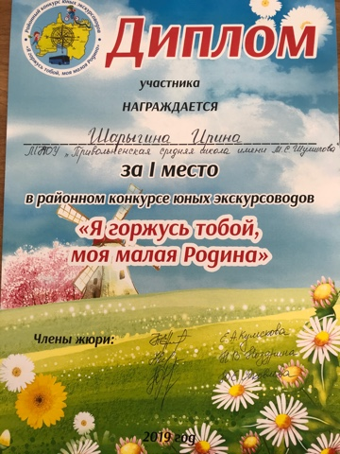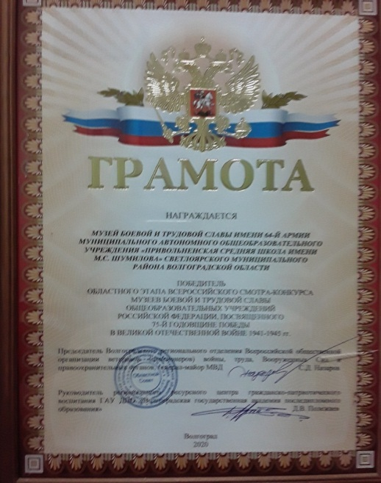
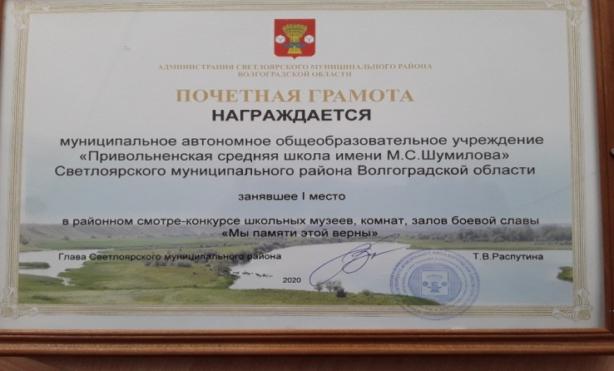
Приложение № 2
Лучшая практика внедрения целевой модели школьного волонтёрского отряда, 2020
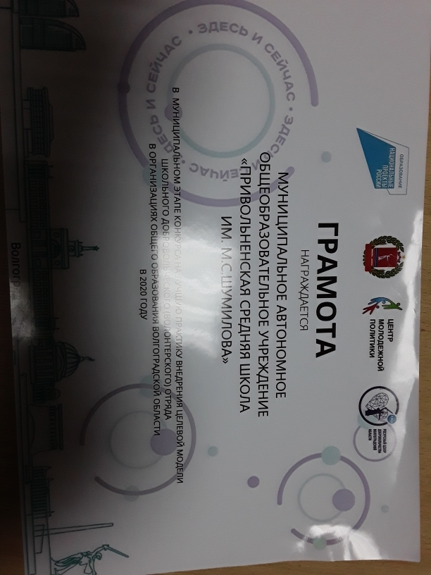
Приложение № 3
Братская могила погибшим воинам в период ВОВ на территории посёлка Привольный
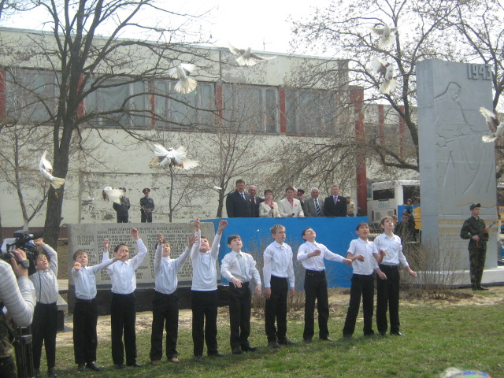
Приложение № 4
Перезахоронение останков солдат ВОВ на территории Братской могиле
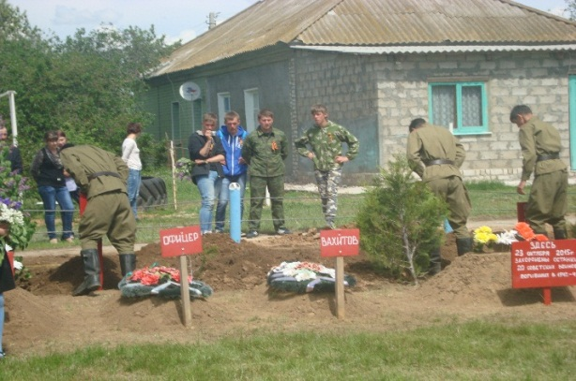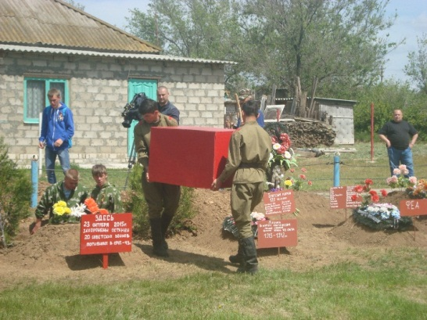
Приложение № 5
Соглашение о сотрудничестве
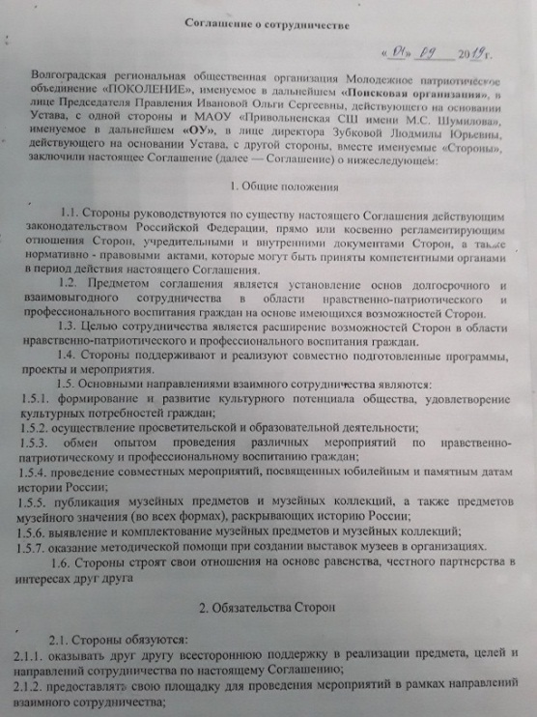
Приложение № 6
Добро не уходит на каникулы, такой девиз выбрали для себя привольненские волонтёры (грант 393000 руб). Создание виртуального музея «Живая память поколений», 2020
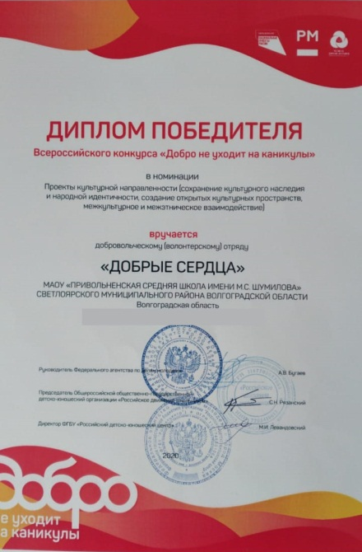
Приложение № 7
Благоустройство Братской могилы
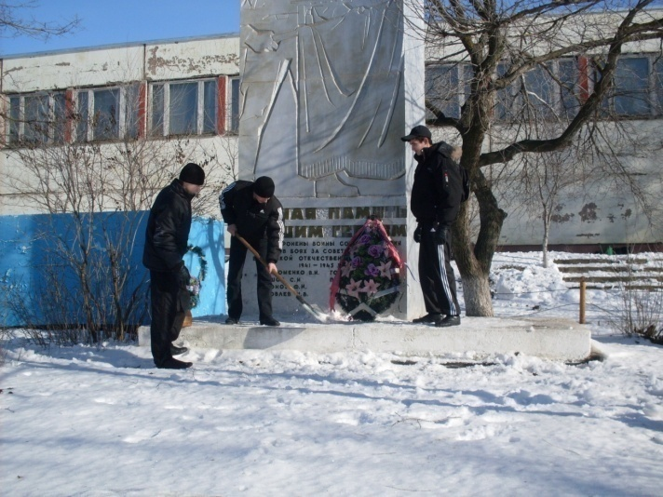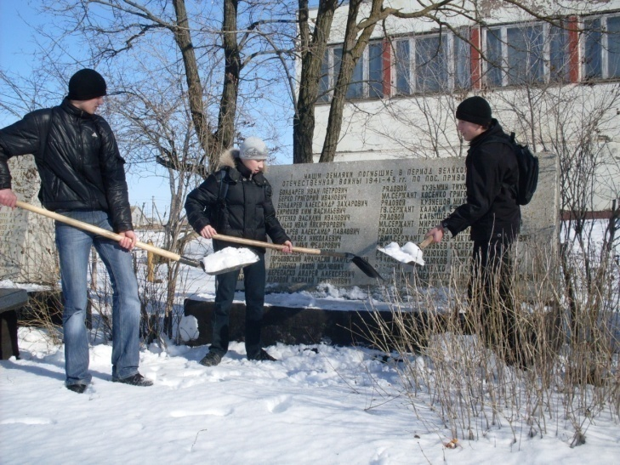
Приложение № 8
Мы обследовали территорию Братской могилы
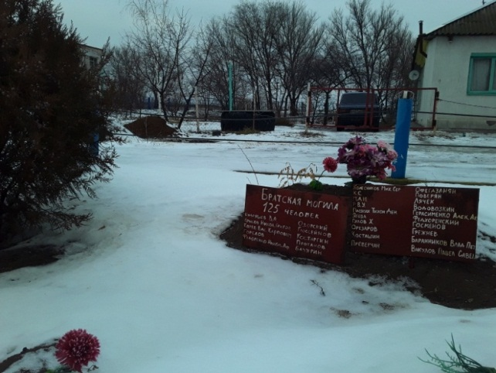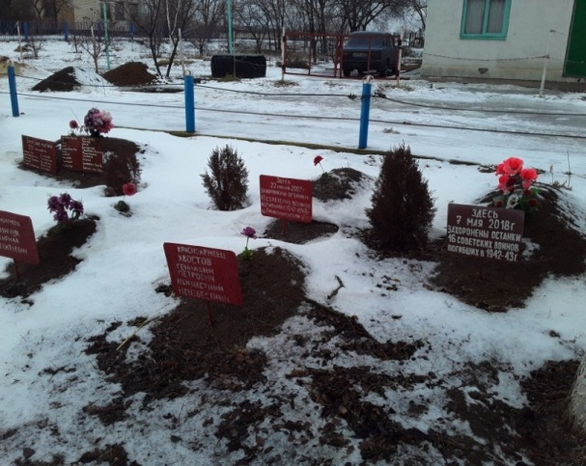

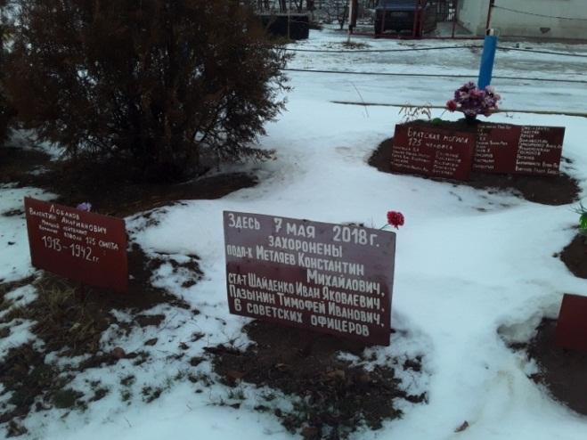

Приложение № 9
Проведение социологического опроса

Инициативной группой по благоустройству территории Братской могилывос было решено провести социологический опрос в МАОУ Привольненской школе.
Цель опроса: проверить актуальность выбранной нами темы, необходимость ее решения не только для школы, но и для нашего села.
В социологическом опросе участвовало 80 человек. Были заданы вопросы, проанализировав которые мы получили ответы, представленные в диаграммах:
1. Как вы относитесь к идее установки надгробных плит на перезахоронении?

- Хотели бы вы принять участие в реализации данного проекта?

- Считаете ли вы, что проблема сохранения памяти Великой Отечественной войны является актуальной для современной России?

Вывод: Социологический опрос учащихся школы, их родителей, а так же жителей села доказал, что выбранная тема нашего социального проекта «Долг памяти» является очень актуальной для нас и нашего села. Многие из опрошенных хотели бы участвовать в реализации проекта.
Приложение № 10
Мы составили эскиз благоустройства Братской могилы

